Міністерство освіти і науки України

Івано-Франківський національний технічний університет нафти і газу

Кафедра ІПЗ

**Лабораторна робота №5**

Тема “Віртуальність і абстрактні класи. Поліморфізм  ”

Виконав:

Олексин І. В.

Перевірив:

Чесановський М. С.

Івано-Франківськ

2020

* **Мета:**  ознайомитись з поняттям поліморфізму та набути практичних навичок створення абстрактних класів та віртуальних методів засобами С++
* **Завдання**: використовуючи вибрану тему для програмного застосунку продемострувати освоєні навички використання абстрактних класів та віртуальних методів.
* **Тема завдання**: склад музичних інструментів та створення музичного оркестру

**Хід роботи:**

**Головний код програми у файлі polymorphism.cpp**

**Посилання на GitHub:** <https://github.com/oleksin966/lab3_inheritance>

* У данній програмі використано 4 клсаса:

*instrument* – клас в якому зберігаються віртуальні методи і який є батьківським для всіх наступних классів

*WindIns, PianoInst,* *StringInst* – Класи які описують віповідно: Духові, Клавішні та Струнні інструменти

* Запуск програми**:**

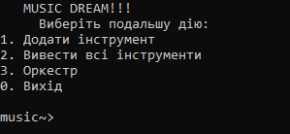

* Добавляємо інструменти**:**

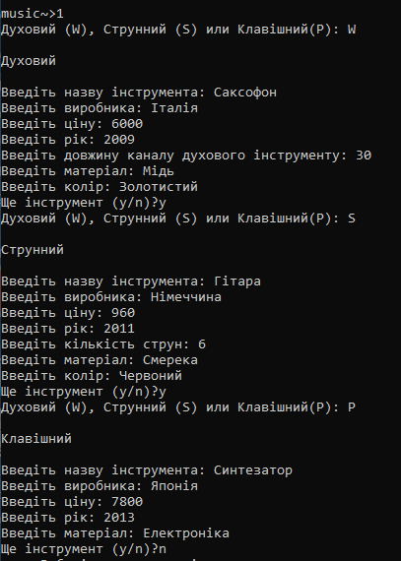

* Переглянути додані інструменти

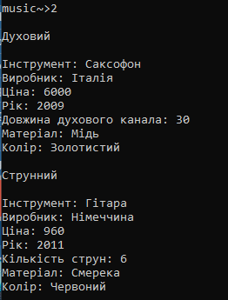

* Оркестр:

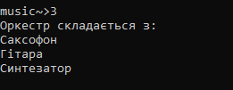

* Код програми:

**#include <iostream>**

**#include <cstdlib>**

**#include <ctime>**

**#include <stdio.h>**

**#include <string>**

**#include <vector>**

**using namespace std;**

**//Класс музичні інструменти**

**class instrument**

**{**

**protected:**

**string firm, name;**

**int cost;**

**public:**

**instrument() : name("NULL"), firm("NULL"), cost(0)**

**{}**

**virtual ~instrument() = default;**

**string GetOrchestra()**

**{**

**return name;**

**}**

**void GetInst()**

**{**

**cout << "\nВведіть назву інструмента: "; cin >> name;**

**cout << "Введіть виробника: "; cin >> firm;**

**cout << "Введіть ціну: "; cin >> cost;**

**}**

**void PutInst()**

**{**

**cout << "\nІнструмент: " << name;**

**cout << "\nВиробник: " << firm;**

**cout << "\nЦіна: " << cost;**

**}**

**virtual void GetData() = 0;**

**virtual void PutData() = 0;**

**};**

**//Духові інструменти**

**class WindInst : public instrument**

**{**

**protected:**

**int year, LC; //LC - довжина канала інструмента**

**string material, color;**

**public:**

**WindInst() : material("Metal"), color("White"), year(2018), LC(0)**

**{}**

**void GetData()**

**{**

**cout << "\nДуховий" << endl;**

**instrument::GetInst();**

**cout << "Введіть рік: "; cin >> year;**

**cout << "Введіть довжину каналу духового інструменту: "; cin >> LC;**

**cout << "Введіть матеріал: "; cin >> material;**

**cout << "Введіть колір: "; cin >> color;**

**}**

**void PutData()**

**{**

**cout << "\nДуховий" << endl;**

**instrument::PutInst();**

**cout << "\nРік: " << year;**

**cout << "\nДовжина духового канала: " << LC;**

**cout << "\nМатеріал: " << material;**

**cout << "\nКолір: " << color << endl;**

**}**

**};**

**//Фортепіано**

**class PianoInst : public instrument**

**{**

**protected:**

**int year;**

**const int NON, key;**

**string material;**

**public:**

**PianoInst() : key(85), NON(7), material("Tree"), year(2018)**

**{}**

**void GetData()**

**{**

**cout << "\nКлавішний" << endl;**

**instrument::GetInst();**

**cout << "Введіть рік: "; cin >> year;**

**cout << "Введіть матеріал: "; cin >> material;**

**}**

**void PutData()**

**{**

**cout << "\nКлавішний" << endl;**

**instrument::PutInst();**

**cout << "\nРік: " << year;**

**cout << "\nКількість нот: " << NON;**

**cout << "\nКількість клавіш: " << key;**

**cout << "\nМатеріал: " << material << endl;**

**}**

**};**

**//Струнні інструменти**

**class StringInst : public instrument**

**{**

**protected:**

**int year, NOS; //Кількість струн (NOS)**

**string material, color;**

**public:**

**StringInst() : material("Steel"), color("Red"), year(2018), NOS(0)**

**{}**

**void GetData()**

**{**

**cout << "\nСтрунний" << endl;**

**instrument::GetInst();**

**cout << "Введіть рік: "; cin >> year;**

**cout << "Введіть кількість струн: "; cin >> NOS;**

**cout << "Введіть матеріал: "; cin >> material;**

**cout << "Введіть колір: "; cin >> color;**

**}**

**void PutData()**

**{**

**cout << "\nСтрунний" << endl;**

**instrument::PutInst();**

**cout << "\nРік: " << year;**

**cout << "\nКількість струн: " << NOS;**

**cout << "\nМатеріал: " << material;**

**cout << "\nКолір: " << color << endl;**

**}**

**};**

**int main()**

**{**

**setlocale(LC_ALL, "Russian");**

**system("chcp 1251 && cls");**

**srand(time(NULL));**

**int n = 0, s = -1, h = 2;**

**bool k = true;**

**char choice;**

**vector <instrument*> instK;**

**vector <string> orchestra;**

**WindInst w;**

**PianoInst p;**

**StringInst st;**

**cout << " MUSIC DREAM!!!" << endl;**

**while (true) {**

**cout << " Виберіть подальшу дію: " << endl;**

**cout << "1. Додати інструмент" << endl;**

**cout << "2. Вивести всі інструменти" << endl;**

**cout << "3. Оркестр" << endl;**

**cout << "0. Вихід" << endl << endl;**

**cout << "music~>";**

**cin >> s;**

**switch (s) {**

**//Ввод инструментов**

**case 1: {**

**do {**

**cout << "Духовий (W), Струнний (S) или Клавішний(P): ";**

**cin >> choice;**

**if (choice == 'W' || choice == 'w')**

**{**

**instK.push_back(new WindInst);**

**n++;**

**}**

**else if (choice == 'S' || choice == 's')**

**{**

**instK.push_back(new StringInst);**

**n++;**

**}**

**else**

**{**

**instK.push_back(new PianoInst);**

**n++;**

**}**

**instK[n - 1]->GetData();**

**cout << "Ще інструмент (y/n)?";**

**cin >> choice;**

**} while (choice == 'y');**

**break;**

**}**

**//Вивід всіх данних на екран**

**case 2: {**

**for (int i = 0; i < instK.size(); i++)**

**{**

**instK[i]->PutData();**

**}**

**break;**

**}**

**//Оркестр**

**case 3: {**

**cout << "Оркестр складається з: " << endl;**

**for (int i = 0; i < instK.size(); i++)**

**{**

**orchestra.push_back(instK[i]->GetOrchestra());**

**}**

**for (int i = 0; i < orchestra.size(); i++)**

**{**

**cout << orchestra[i] << endl;**

**}**

**cout << endl;**

**break;**

**}**

**//Вихід**

**case 0: {**

**return 0;**

**break;**

**}**

**}**

**}**

**}**